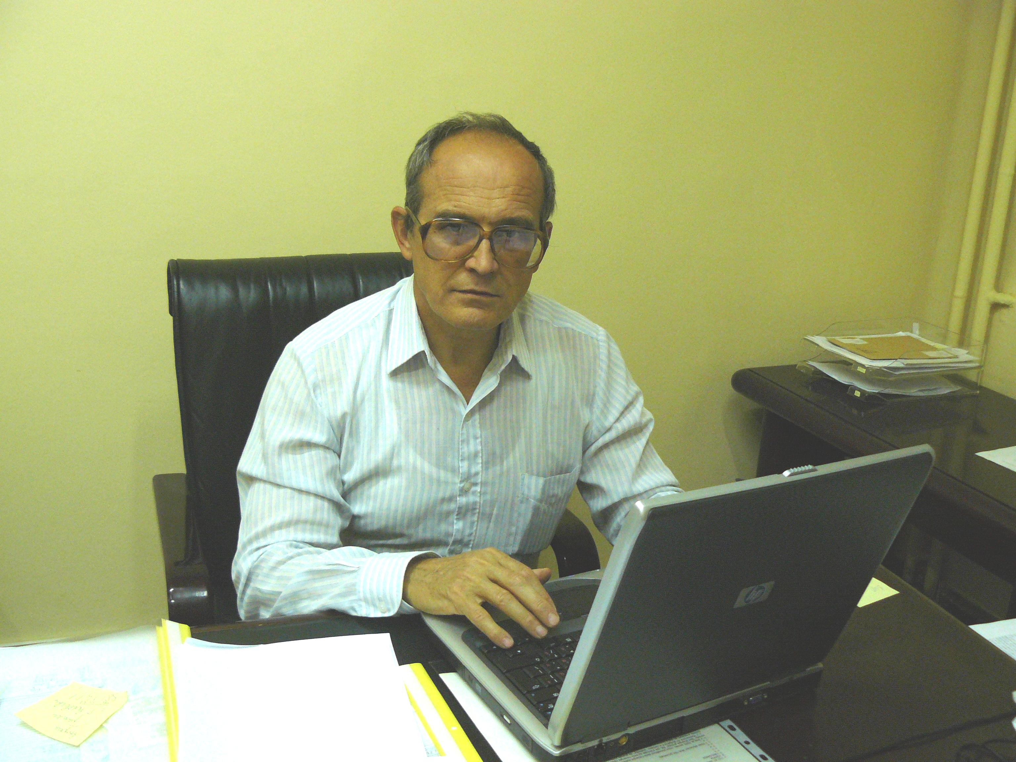
Георги Гушлеков – творческа биография
Роден съм в гр. Панагюрище на 17.06.1952 г.
Завършил съм Пражката политехника през 1977 г., специалност „Техническа кибернетика”. Работил съм 12 години като научен сътрудник в Централния институт по изчислителна техника и технологии ЦИИТ, гр. София. Участвал съм в разработката и внедряването в производство на редица продукти, главно в областта на периферните устройства.
От 1994 година реализирах на българския пазар няколко разработки в областта на електрониката и електромеханиката.
Преди няколко години се заех с разработка на иновативни системи за използване на слънчевата енергия с цел излизане на бързо развиващия се глобален пазар на възобновяеми енергийни източници. Резултатите се оказаха много конкурентноспособни. В процеса на тяхното комерсиализиране опознах на гърба си реалните пречки за развитие на иновативна икономика у нас. Това наложи детайлен анализ на ситуацията и намиране на действителна иновативна стратегия със съответните технологии, които да генерират най-подходяща среда за развитие на динамична икономика, основана на знанието. Прилагането на тези познания и практически опит биха довели до бързо развитие на глобално конкурентноспособна икономика при максимално използване на съществуващите научно-технически ресурси в страната.
Автор и съавтор съм на няколко изобретения в областта на електрониката, оптиката и използването на слънчевата енергия. Търся и прилагам иновативни подходи при решаването на всички възникнали проблеми.

